Занятия с особыми детьми ,с тяжелыми нарушениями речи.

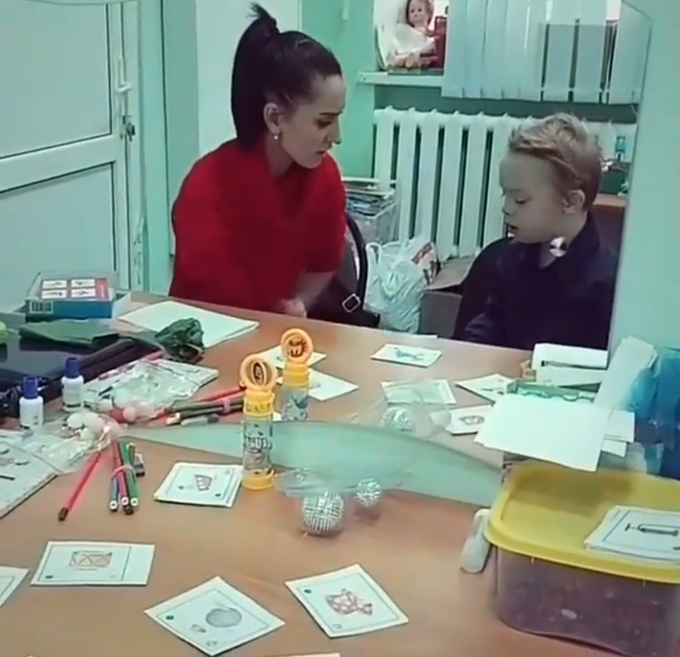

Логопедический массаж, ручной массаж и зондовый

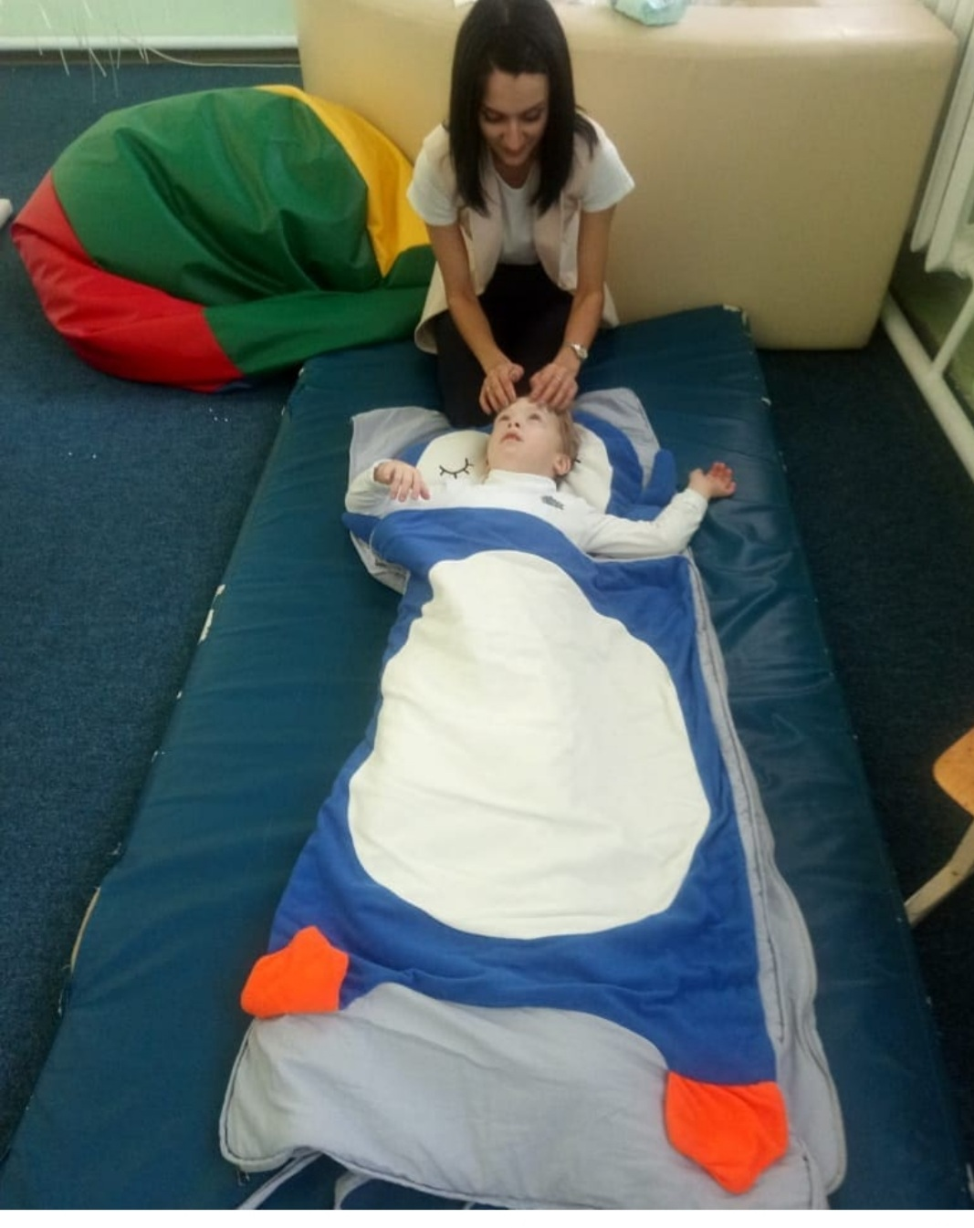

Дыхательная гимнастика, выдох на звук «П»

